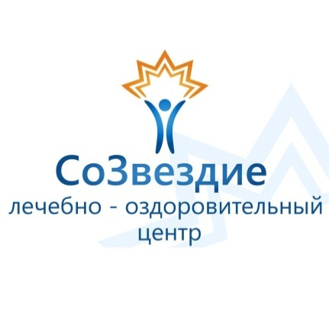
СВЕДЕНИЯ О МЕДИЦИНСКИХ РАБОТНИКАХ,
УЧАСТВУЮЩИХ В ПРЕДОСТАВЛЕНИИ ПЛАТНЫХ МЕДИЦИНСКИХ
УСЛУГ

ФИО | Какой ВУЗ в каком году окончил, какой факультет | Год окончания интернатуры, по какой специальности | Занимаемая должность | Сертификат, год присвоения
Бочаров  Александр Петрович | Пермский государственный медицинский институт по специальности «Лечебное дело» 1987 г. | 1985 г. «Терапия» | главный врач/ врач физиотерапевт | - Сертификат специалиста 1174241554598 по программе «Физиотерапия» 15.10.2018 г.  - Сертификат специалиста 0118310531290 «Организация здравоохранения и общественное здоровье» 09.11.2020 г.
Межеровская Ольга Владимировна | Пермский государственный медицинский институт по специальности «Лечебное дело» 2003 г. | 2004 г.  «Неврология» | невролог | - Сертификат специалиста  1178270022595 по программе «Неврология» 31.05.2019 г.

